Архитектура Никишов
Замечания по версии Ильяса
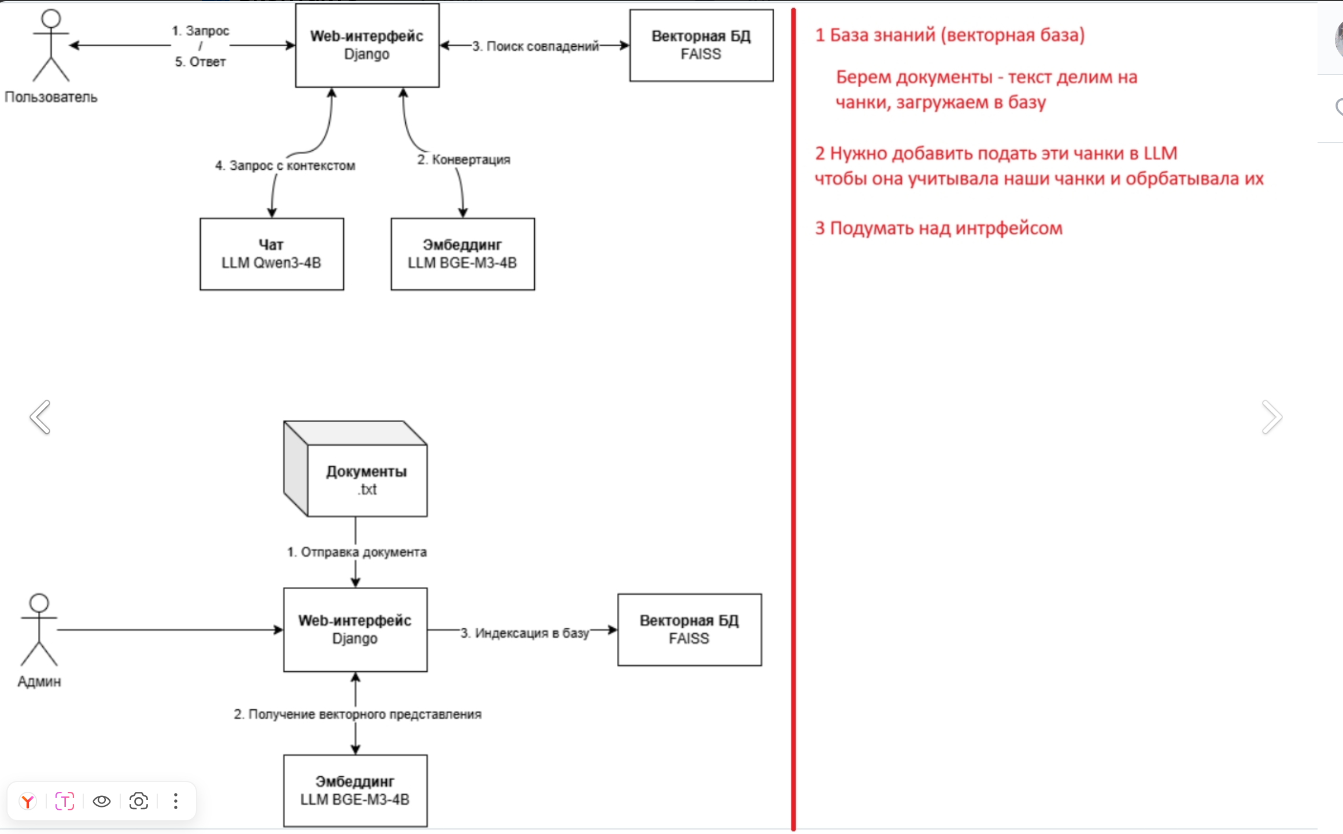
Посмотрел архитектуру накиданную, смутило, что документы отдельно и LLM от векторной базы.
Новая версия архитектуры
По моей версии

